Mysql数据库优化

优化概述
存储层：存储引擎、字段类型选择、范式设计
设计层：索引、缓存、分区(分表)
架构层：多个mysql服务器设置，读写分离(主从模式)
sql语句层：多个sql语句都可以达到目的的情况下，要选择性能高、速度快的sql语句

存储引擎
什么是存储引擎：
我们使用的数据是通过一定的技术存储在数据库当中的，数据库的数据是以文件形式组织的硬盘当中的。技术不只一种，并且每种技术有自己独特的性能和功能体现。
存储数据的技术和其功能的合并就称为“存储引擎”。
在mysql中经常使用的存储引擎：Myisam或Innodb等等。
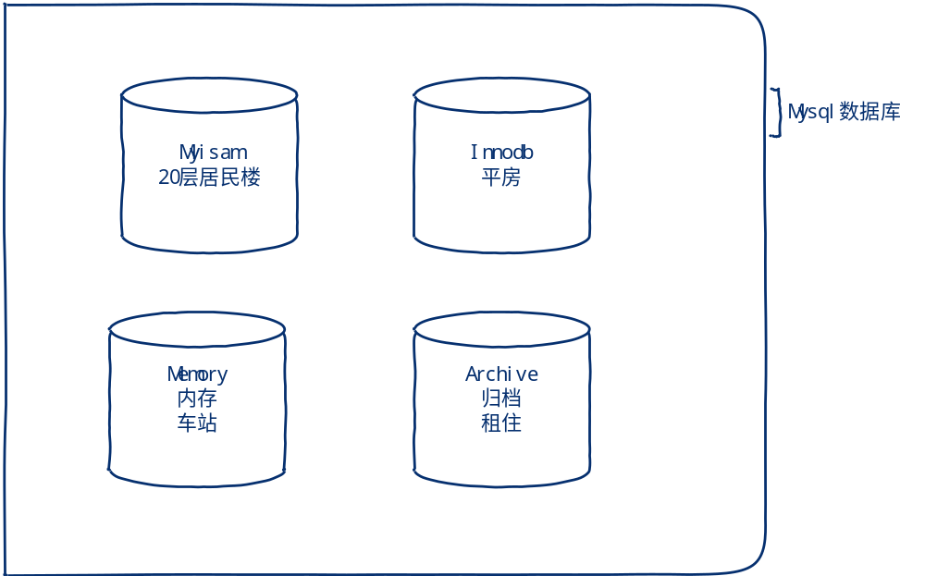
数据库的数据存储在不同的存储引擎里边，所有的特性就与当前的存储引擎有一定关联。
需要按照项目的需求、特点选择不同的存储引擎。

查看mysql中支持的全部存储引擎：
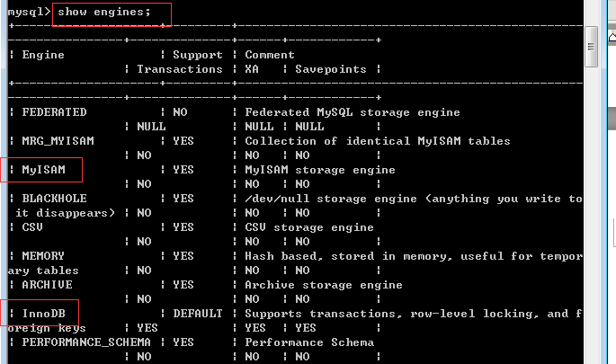

Innodb
数据库每个数据表的数据设计三方面信息：表结构、数据、索引
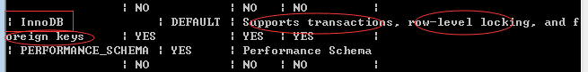
技术特点：支持事务、行级锁定、外键

表结构、数据、索引的物理存储
创建一个innodb数据表：
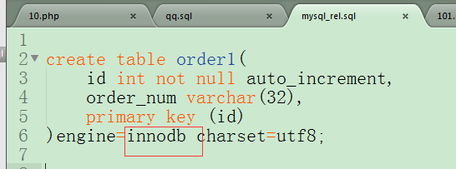

表结构文件：
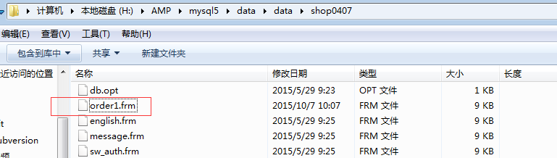
该类型 数据、索引 的物理文件位置：
所有innodb表的数据和索引信息都存储在以下ibdata1文件中
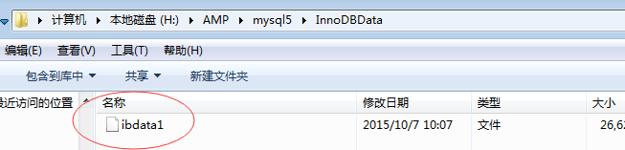

给innodb类型表 的数据和索引创建自己对应的存储空间：
默认情况下每个innodb表的 数据和索引 不会创建单独的文件存储
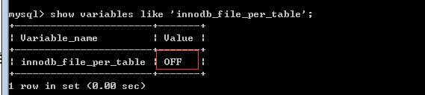

设置变量，使得每个innodb表有独特的数据和索引 存储文件：
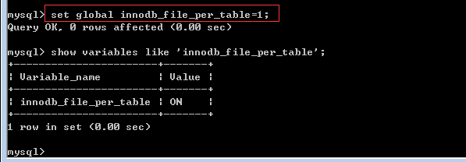

重新创建order2数据表：
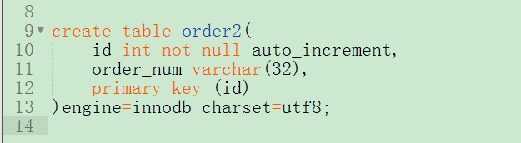

此时order2数据表有单独的数据和索引存储文件：
（后期无论innodb_file_per_table的设置状态如何变化，order2的数据和索引都有独立的存储位置）
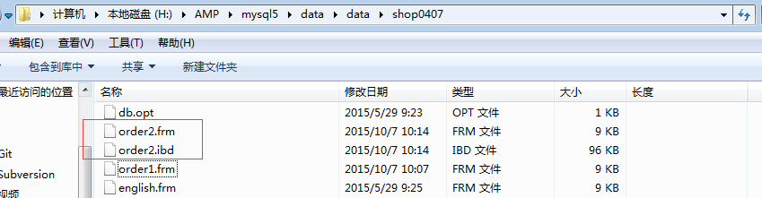

数据存储顺序
innodb表数据的存储是按照主键的顺序排列每个写入的数据。
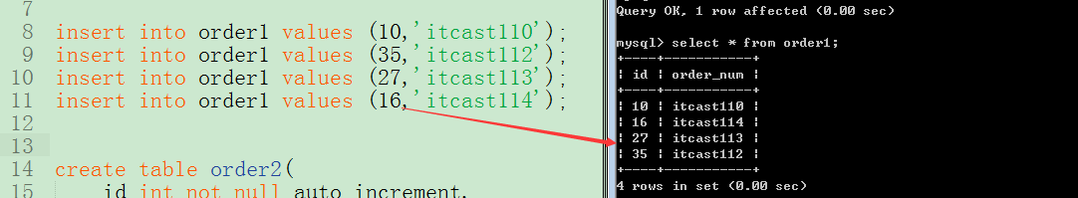
该特点决定了该类型表的写入操作较慢。

事务、外键
该类型数据表支持事务、外键
事务：把许多写入(增、改、删)的sql语句捆绑在一起，要么执行、要么不执行
事务经常用于与“钱”有关的方面。
四个特性：原子、一致、持久、隔离
具体操作：
start transaction;
许多写入sql语句
sql语句有问题
rollback;回滚
commit;提交

rollback和commit只能执行一个

外键:两个数据表A和B，B表的主键是A表的普通字段，在A表看这个普通的字段就是该表的“外键”，外键的使用有”约束”。
约束：以上两个表，必须先写B表的数据，再写A表的数据
并且 A表的外键取值必须来之B表的主键id值，不能超过其范围。

真实项目里边很少使用“外键”，因为有约束。

并发性
该类型表的并发性非常高
多人同时操作该数据表
为了操作数据表的时候，数据内容不会随便发生变化，要对信息进行“锁定”
该类型锁定级别为：行锁。只锁定被操作的当前记录。

Myisam

结构、数据、索引独立存储
该类型的数据表 表结构、数据、索引 都有独立的存储文件：
创建Myisam数据表
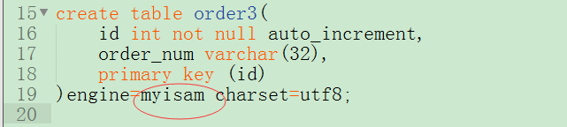
*.frm：表结构文件
*.MYD：表数据文件
*.MYI：表索引文件
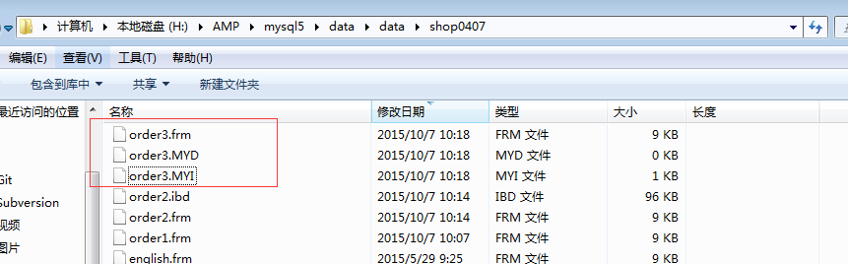

每个myisam数据表的 结构、数据、索引 都有独立的存储文件
特点：独立的存储文件可以单独备份、还原。

数据存储顺序
myisam表数据的存储是按照自然顺序排列每个写入的数据。
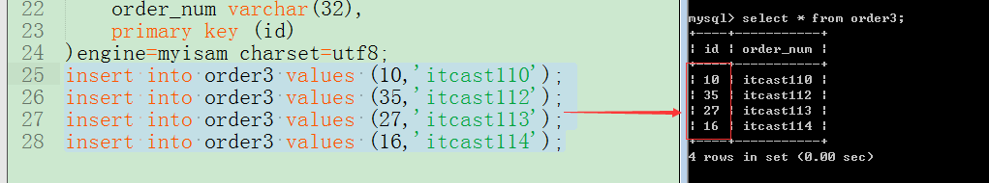
该特点决定了该类型表的写入操作较快。

并发性
该类型并发性较低
该类型的锁定级别为：表锁

压缩机制
如果一个数据表的数据非常多，为了节省存储空间，需要对该表进行压缩处理。
复制当前数据表的数据：
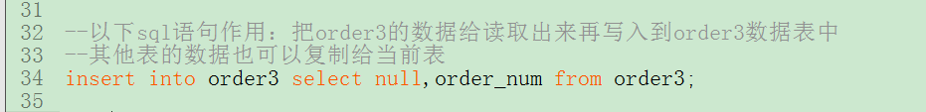

不断复制使得order3数据表的数据变为200多万条：
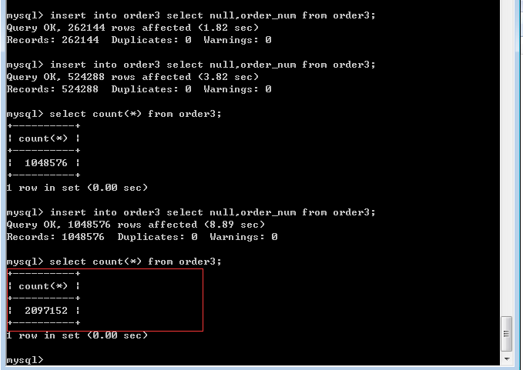

对应的存储该200万条信息的文件的物理大小为40多兆：
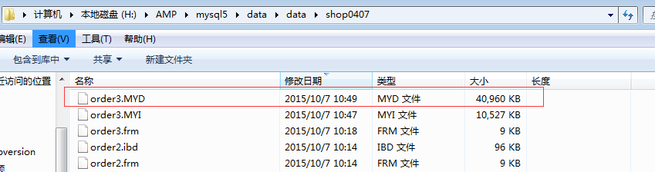

开始压缩order3数据表的数据
压缩工具：myisampack.exe 表名
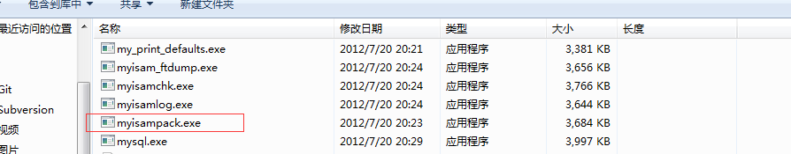
重建索引：myisamchk.exe -rq 表名
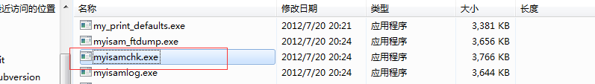
解压缩工具：myisamchk.exe --unpack 表名
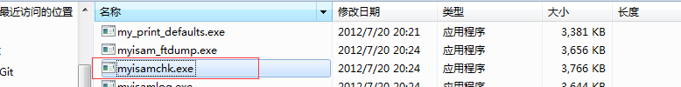

order3表信息被压缩的60%的空间：
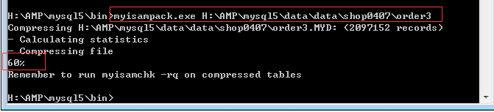
order3数据表有压缩，但是索引没有了：
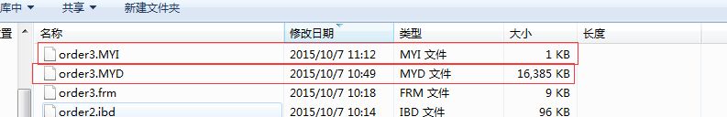
重建索引：
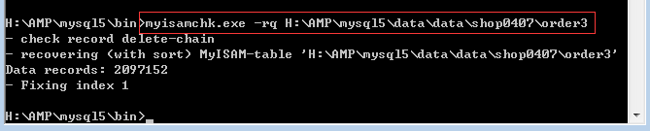
索引果然被重建完毕：
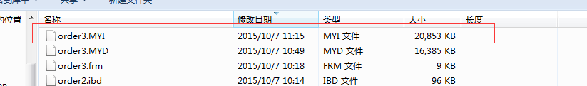
刷新数据表：flush table 表名
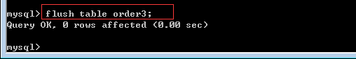

出现情况：
压缩的数据表是只读表，不能写信息：
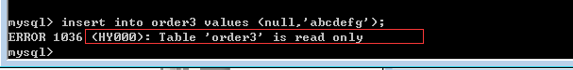
压缩的数据表有特点：不能频繁的写入操作，只是内容固定的数据表可以做压缩处理
存储全国地区信息的数据表
收货地址信息数据表
如果必须要写数据：就解压该数据表，写入数据，再压缩

解压order3数据表，使得其可以写入数据：
(解压同时索引自动重建)
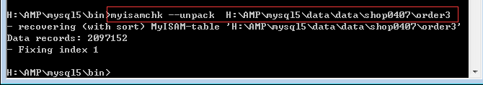
数据解压完毕：
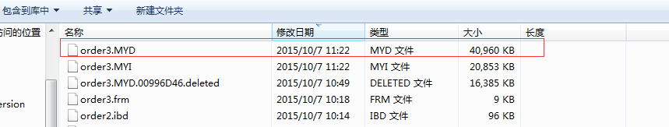
执行flush操作，更新解压后的数据：flush table 表名；
该操作同时会删除order3.MYD.00996D46.deleted的压缩备份文件
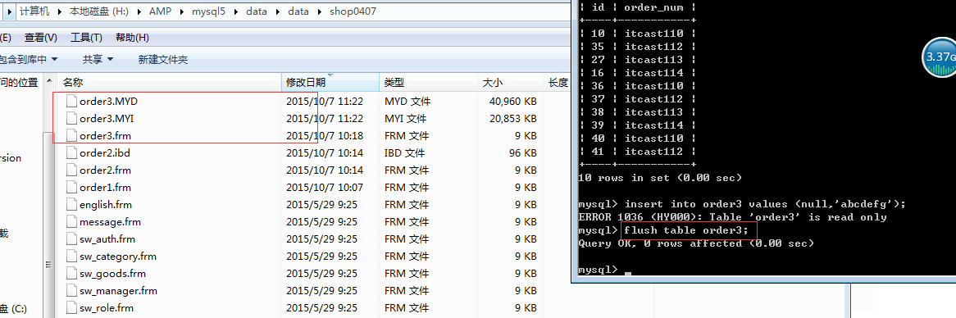

此时允许给order3继续写入数据：
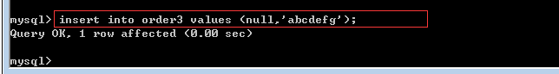

innodb存储引擎：适合做修改、删除
Myisam存储引擎：适合做查询、写入

Archive
归档型存储引擎，该引擎只有写入、查询操作，没有修改、删除操作
比较适合存储“日志”性质的信息。

memory
内存型存储引擎，操作速度非常快速，比较适合存储临时信息，
服务器断电，给存储引擎的数据立即丢失。

存储引擎的选择
Myisam和innodb
网站大多数情况下“读和写”操作非常多，适合选择Myisam类型
例如 dedecms、phpcms内容管理系统(新闻网站)、discuz论坛

网站对业务逻辑有一定要求(办公网站、商城)适合选择innodb
Mysql5.5默认存储引擎都是innodb的

字段类型选择

尽量少的占据存储空间
int整型
年龄：tinyint(1) 0-255之间
乌龟年龄： smallint(2)
mediumint(3)
int(4)
bigint(8)
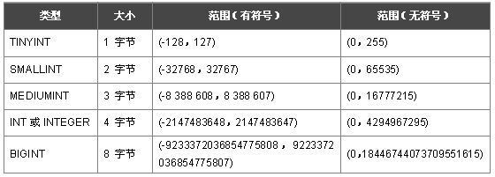

时间类型date
time() 时分秒
datetime() 年月日 时分秒
year() 年份
date() 年月日
timestamp() 时间戳(1970-1-1到现在经历的秒数)
根据不同时间信息的范围选取不同类型的使用

数据的整合最好固定长度
char(长度)
固定长度，运行速度快
长度：255字符限制
varchar(长度)
长度不固定，内容比较少要进行部位操作，该类型要保留1-2个字节保存当前数据的长度
长度：65535字节限制
存储汉字，例如字符集utf8的(每个汉字占据3个字节)，最多可以存储65535/3-2字节

存储手机号码：char(11)

信息最好存储为整型的
时间信息可以存储为整型的(时间戳)
select from_unixstamp(时间戳) from 表名

set集合类型 多选：set(‘篮球’,’足球’,’棒球’,’乒乓球’);
enum枚举类型 单选： enum(‘男’,’女’,’保密’);
推荐使用set和enum类型，内部会通过整型信息参数具体计算、运行。

ip地址也可以变为整型信息进行存储(mysql内部有算法，把ip变为数字)：
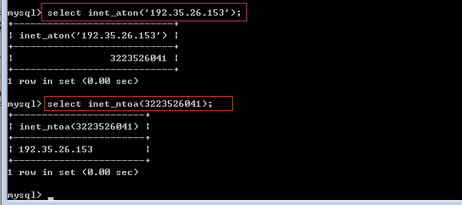
mysql： inet_aton(ip) inet_ntoa(数字)
php: ip2long(ip) long2ip(数字)

总结：
- 存储引擎
数据存储技术格式
Myisam
innodb
- 字段类型选择
原则：占据空间小、数据长度最好固定、数据内容最好为整型的

逆范式

原理
数据库设计需要遵守三范式。

两个数据表：商品表Goods、分类表Category
Goods: id name cat_id price
101 iphone6s 2003 6000
204 海尔冰箱 4502 2000
......
Category: cat_id name goods_num
2003 手机
4502 冰箱
.....
需求：
计算每个分类下商品的数量是多少？
select c.cat_id,c.name,count(c.*) from category as c left join goods as g on g.cat_id=c.cat_id;

上边sql语句是一个多表查询，并且还有count的聚合计算。

如果这样的需求很多，类似的sql语句查询速度没有优势，
如果需要查询速度提升，最好设置为单表查询，并且没有聚合计算。

解决方法是：给Category表增加一个商品数量的字段goods_num
那么优化后的sql语句：
select cat_id,name,goods_num from category;
但是需要维护额外的工作：goods商品表增加、减少数据都需要维护goods_num字段的信息。

以上对经常使用的需求做优化，增加一个goods_num字段，该字段的数据其实通过goods表做聚合计算也可以获得，该设计不满足三范式，因此成为”逆范式”.

三范式
① 一范式：原子性，数据不可以再分割
② 二范式：数据没有冗余
order goods
ida 编号1 下单时间 商品信息1 商品价格 商品描述 商品产地
idb 编号1 下单时间 商品信息2 商品价格 商品描述 商品产地
idb 编号1 下单时间 商品信息3 商品价格 商品描述 商品产地

订单表 id 编号1 下单时间 g1,g2,g3
③ 三范式
数据表每个字段与当前表的主键产生直接关联(非间接关联)
userid name height weight orderid 编号 订单时间
优化：
userid name height weight
userid orderid
orderid 编号 订单时间

索引index
索引是优化数据库设计，提升数据库性能非常显著的技术之一。
各个字段都可以设计为索引，经常使用的索引为主键索引primary key

索引可以明显提升查询sql语句的速度

是否使用索引速度的差别
直接复制文件到数据库文件目录：
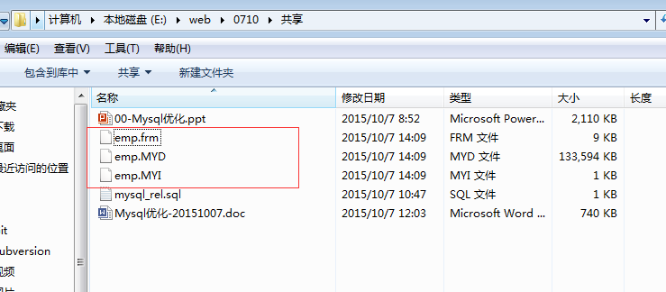
被复制到shop0407的数据库文件目录里：
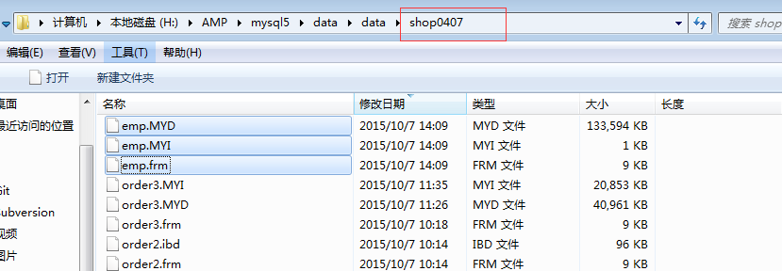
数据库有体现emp数据表：
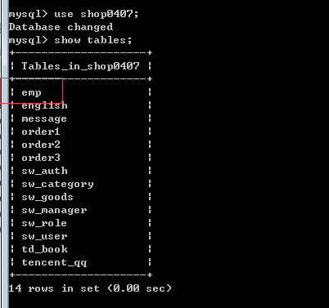

对一个没有索引的数据表进行数据查询操作：
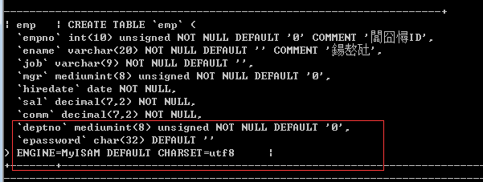
没有索引，查询一条记录消耗1.49s的时间：
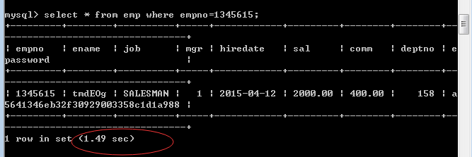
一旦设置索引，再做数据查询，时间提升是百倍至千倍级的：
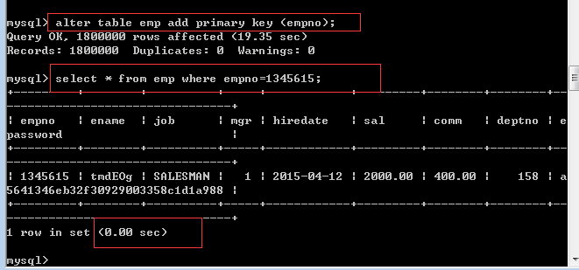

什么是索引
索引本身是一个独立的存储单位，在该单位里边有记录着数据表某个字段和字段对应的物理空间。
索引内部有算法支持，可以使得查询速度非常快。
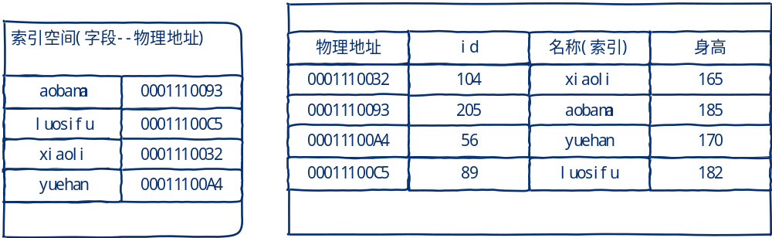
有了索引，我们根据索引为条件进行数据查询速度就非常快
① 索引本身有”算法”支持，可以快速定位我们要找到的关键字(字段)
② 索引字段与物理地址有直接对应，帮助我们快速定位要找到的信息
一个数据表的全部字段都可以设置索引

执行计划explain
针对查询语句设置执行计划，当前数据库只有查询语句支持执行计划。
每个select查询sql语句执行之前，需要把该语句需要用到的各方面资源都计划好
例如：cpu资源、内存资源、索引支持、涉及到的数据量等资源
查询sql语句真实执行之前所有的资源计划就是执行计划。

我们讨论的执行计划，就是看看一个查询sql语句是否可以使用上索引。

具体操作：
explain 查询sql语句\G;
- sql语句在没有执行之前，可以看一下执行计划。

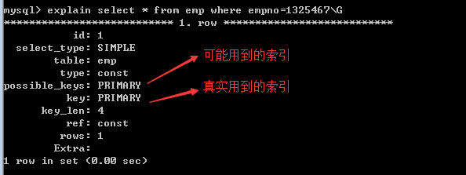
主键索引删除后，该查询语句的执行计划就没有使用索引(执行速度、效率低)
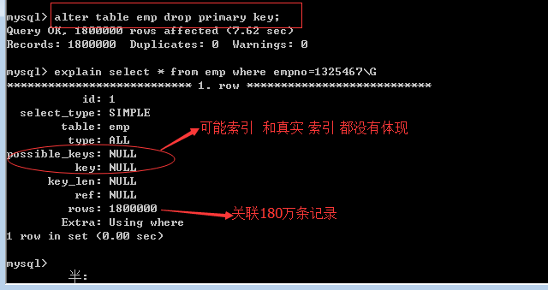

索引类型
四种类型：
① 主键 primary key
auto_increment必须给主键索引设置
信息内容要求不能为null，唯一
② 唯一 unique index
信息内容不能重复
③ 普通 index
没有具体要求
④ 全文 fulltext index
myisam数据表可以设置该索引

复合索引：索引关联的字段是多个组成的，该索引就是复合索引。
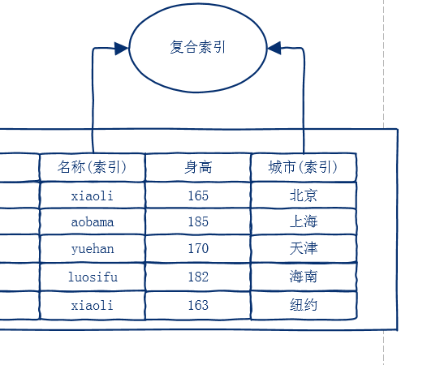

创建索引
创建：① 创建表时

创建一个student数据表，并设置各种索引：
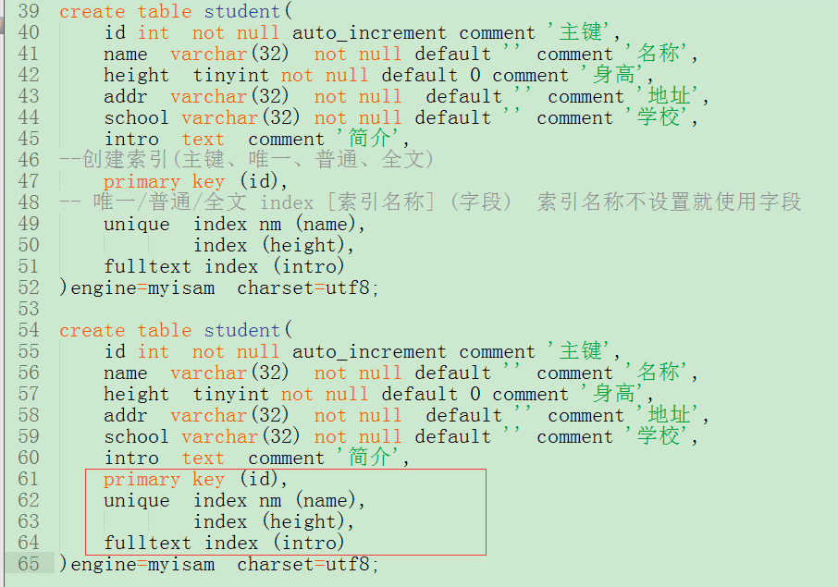
查看student表结构可以看到各种索引是成功的：
show create table student;
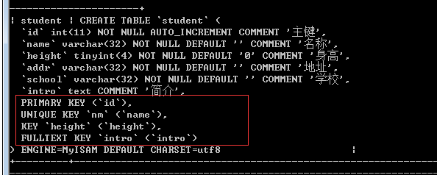

② 给现有的数据表添加索引：
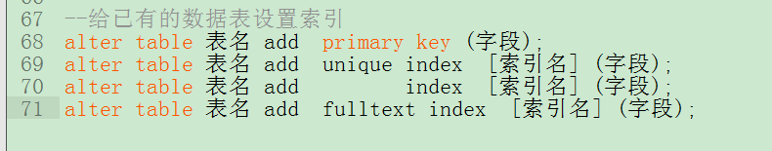
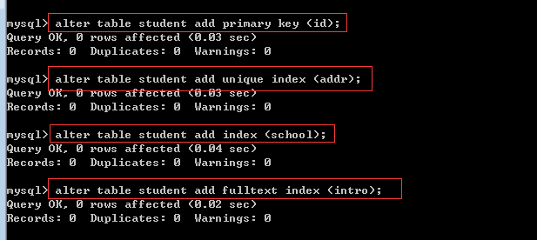
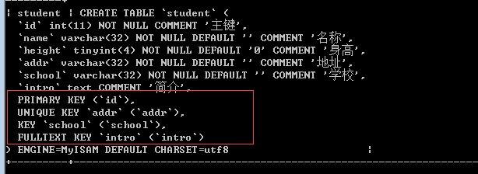

创建一个复合索引：
索引没有名称，默认把第一个字段取出来当做名称使用。
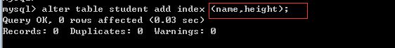
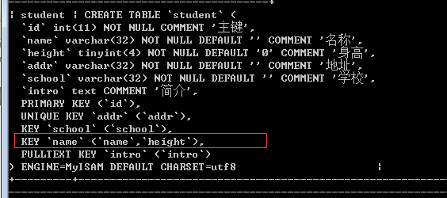

删除索引
alter table 表名 drop primary key; //删除主键索引
注意：该主键字段如果存在auto_increment属性，需要先删除之
alter table 表名 modify 主键 int not null comment ‘主键’;
去除数据表主键字段的auto_increment属性：
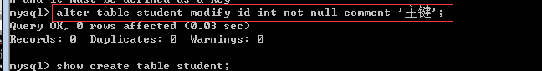
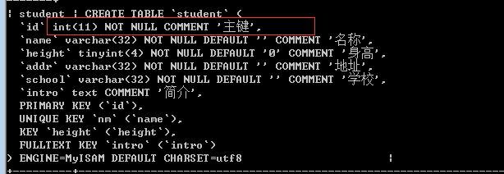

禁止删除主键，原因是内部有auto_increment属性：
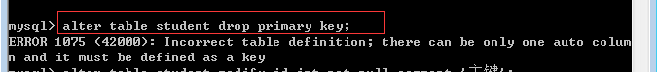
alter table 表名 drop index 索引名称; //删除其他索引(唯一、普通、全文)
删除主键：
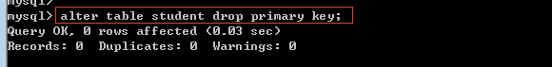
删除其他索引：
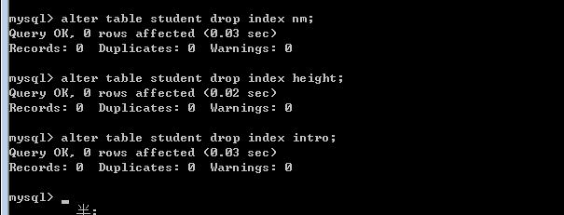
此时数据表没有任何索引：
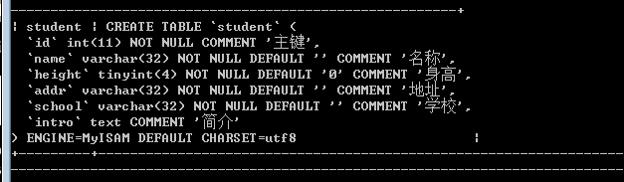

索引适合场景

where查询条件
where 之后设置的查询条件字段都适合做索引。

排序查询
order by 字段 //排序字段适合做索引

排序字段没有索引，做排序查询就没有使用：
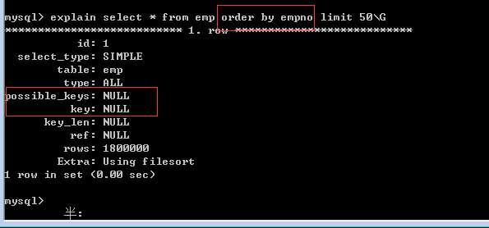
给排序字段设置索引，做排序查询就会使用：
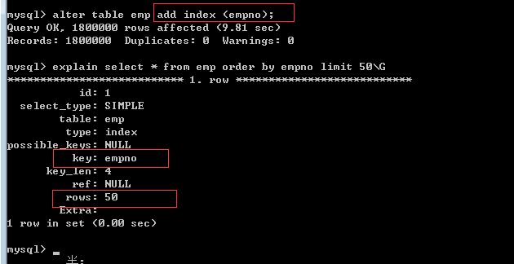

where 和 order by后边的条件字段都可以适当设置索引

索引覆盖
给ename和job设置一个复合索引：
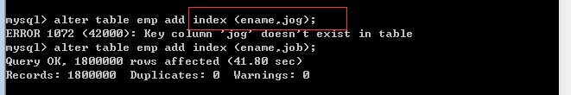
desc emp
show create table emp
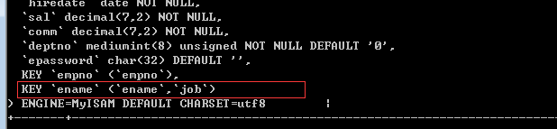

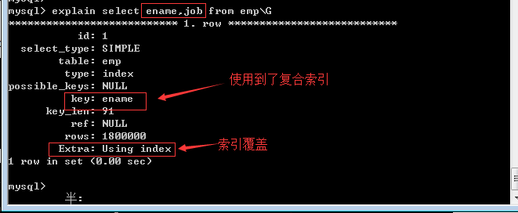
索引覆盖：我们查询的全部字段(ename,job)已经在索引里边存在，就直接获取即可
不用到数据表中再获取了。因此成为”索引覆盖”
该查询速度非常快，效率高，该索引也称为”黄金索引”

索引本身需要消耗资源的(空间资源、升级维护困难)：
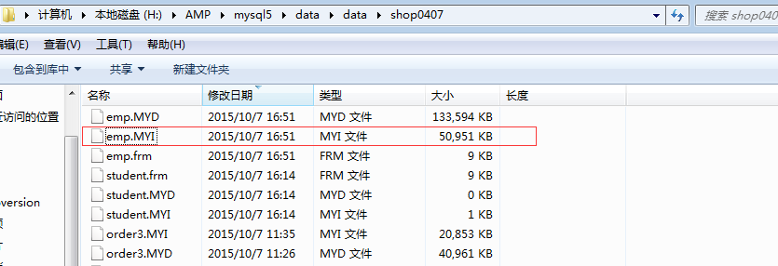

连接查询
join join on
goods : id name cat_id ...
category: cat_id name ...
在Goods数据表中给外键/约束字段cat_id设置索引，可以提高联表查询的速度

索引原则

字段独立原则
select * from emp where empno=1325467; //empno条件字段独立
select * from emp where empno+2=1325467; //empno条件字段不独立
只有独立的条件字段才可以使用索引
独立的条件字段可以使用索引：
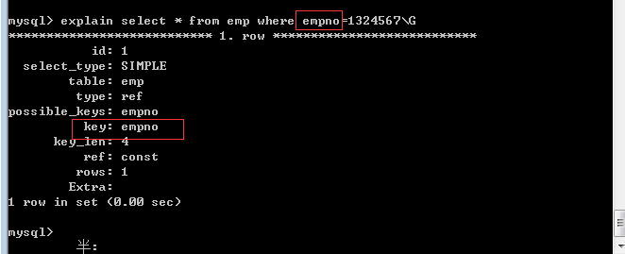

不独立的条件字段不给使用索引：
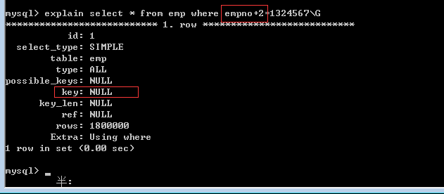
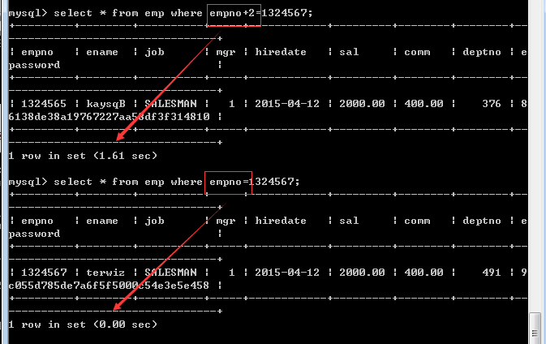

左原则
模糊查询，like % _
%：关联多个模糊内容
_: 关联一个模糊内容
select * from 表名 like “beijing%”; //使用索引
select * from 表名 like “beijing_”; //索引索引

查询条件信息在左边出现，就给使用索引
XXX% YYY_ 使用索引
%AAA% _ABC_ %UUU 不使用索引

没有使用索引(中间条件查询)：
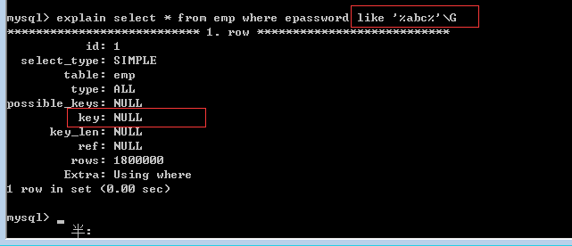
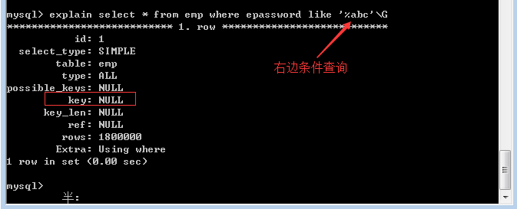

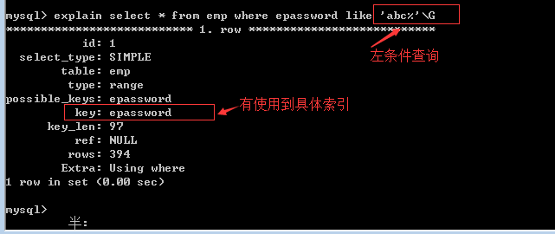
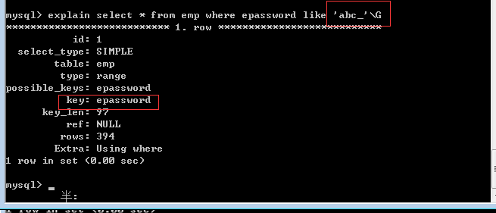

复合索引
ename复合索引 内部有两个字段（ename，job）
① ename(前者字段)作为查询条件可以使用复合索引
② job(后者字段)作为查询条件不能使用复合索引

复合索引的第一个字段可以使用索引：
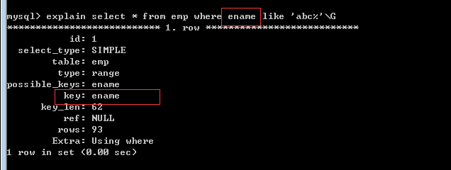
复合索引的其余字段不能使用索引：
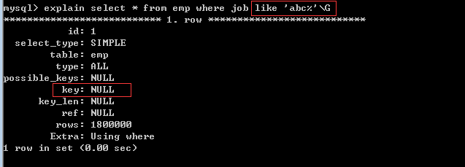

如果第一个字段的内容已经确定好，第二个字段也可以使用索引：
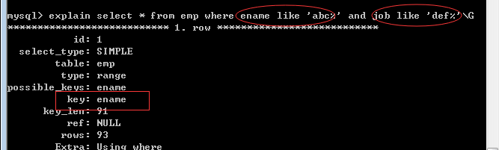

OR原则
OR左右的关联条件必须都具备索引 才可以使用索引：
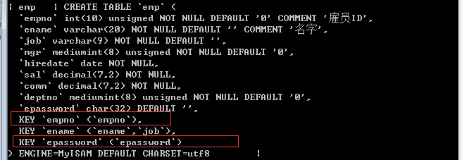
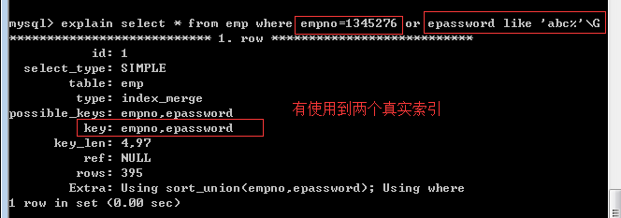

or的左右，只有一个有索引，导致整体都没有的使用：
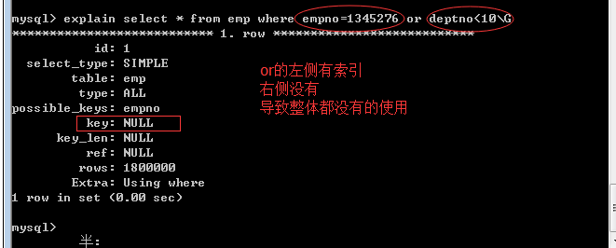

索引设计原则
字段内容需要足够花样(重复率不要太高)
性别字段不适合做索引

索引设计依据
要估算每个数据表全部的查询sql语句类型
分析、统计每个sql语句的特点(where/order by/or等等)
原则：
① 被频繁执行的sql语句要设置
② 执行时间比较长的sql语句(可以统计)
③ 业务逻辑比较重要的sql语句(例如支付宝2小时内答应返现的业务逻辑)

前缀索引
设计索引的字段，不使用全部内容，而只使用该字段前边一部分内容。
如果字段的前边N位的信息已经可以足够标识当前记录信息，就可以把前边N位信息设置为索引内容，好处：索引占据的物理空间小、运行速度就非常快。
举个例子：
石清清
李德升
许成宝
王伟聪
以上4条记录信息，通过前边一个字就可以唯一标识当前记录信息，创建索引的时候就使用前边第一个字即可，节省空间、运行速度快。

具体实现：
① 操作 alter table 表名 add index (字段(位数))
② 前边到底取得多少位，才是记录的唯一标识
总记录数目/前n位记录数目 = 比值;

select count(*) from 表名;
mysql字符串截取：substring(字段,开始位置1开始，长度)

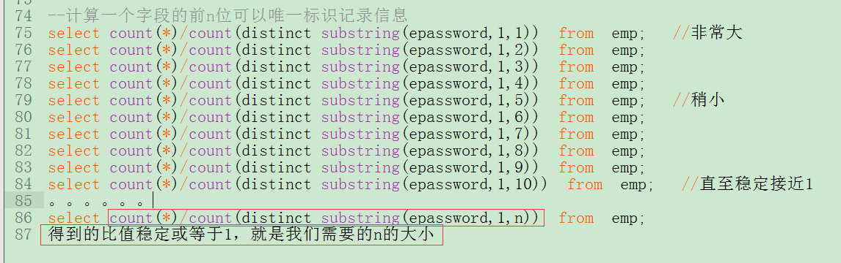
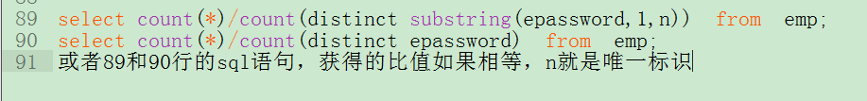
从结果可以看出，密码的前9位就可以唯一标识当前记录信息：
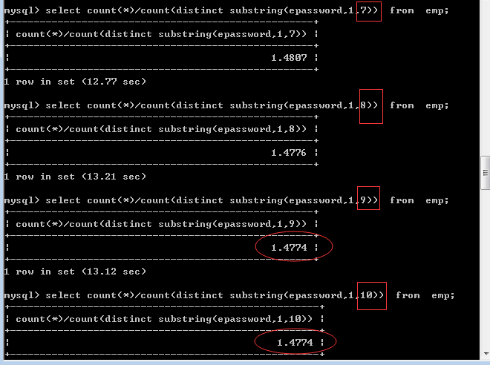

现在给epassword创建索引，就可以只取得前9位即可：
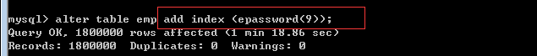
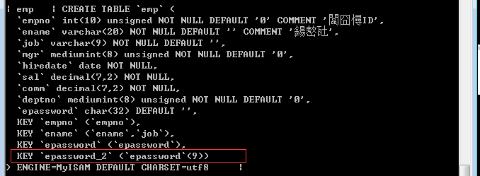
在查找时，也使用对应的前九位进行第一次查找，再使用全部字段进行完全匹配查找。

全文索引
Mysql5.5 Myisam存储引擎 支持全文索引
Mysql5.6 Myisam和Innodb存储引擎 都支持全文索引
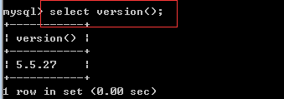
原理:是先定义一个词库，然后在文章中查找每个词条(term)出现的频率和位置，把这样的频率和位置信息按照词库的顺序归纳，这样就相当于对文件建立了一个以词库为目录的索引，这样查找某个词的时候就能很快的定位到该词出现的位置。
问题: 目前中文不支持全文索引。在处理英文文档的时候显然这样的方式是非常好的，因为英文自然的被空格分成若干词，只要我们有足够大的词汇库就能很好的处理。但是亚洲文字因为没有空格作为断词标志，所以就很难判断一个词，而且人们使用的词汇在不断的变化，而维护一个可扩展的词汇库的成本是很高的，所以问题出现了。
解决出现这样的问题使“分词”成为全文索引的关键技术。目前有两种基本的方法

全文索引可以应用在 like ‘%XXX%’ 的操作上边。
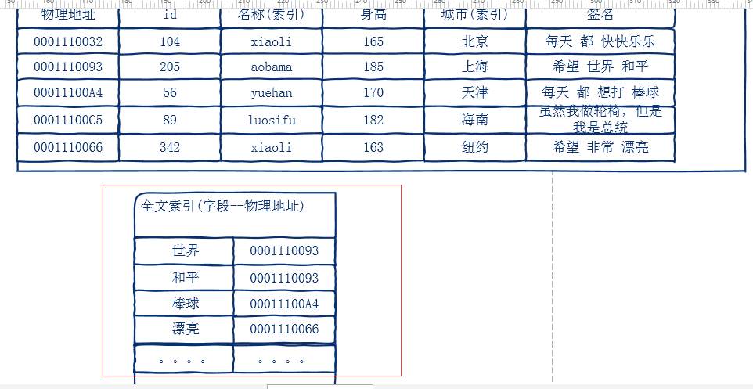

创建articles数据表，并设置一个单列全文索引：
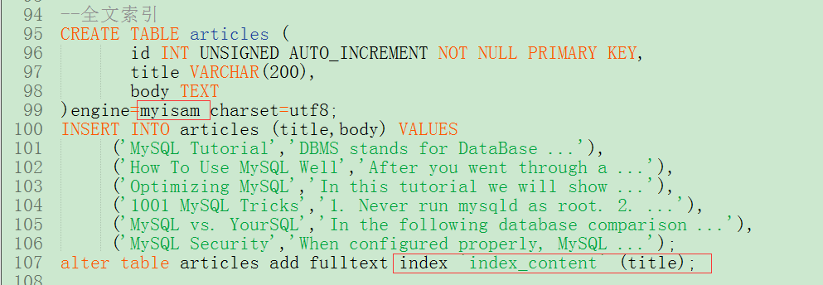

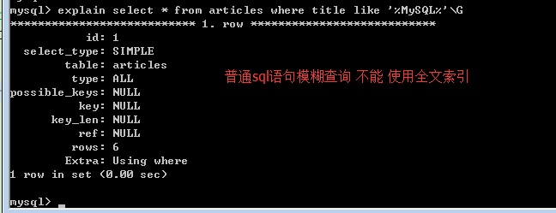
需要变形为match() against()才可以使用全文索引：
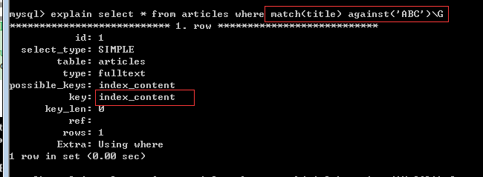

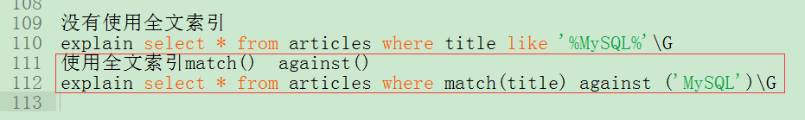
复合全文索引的使用：
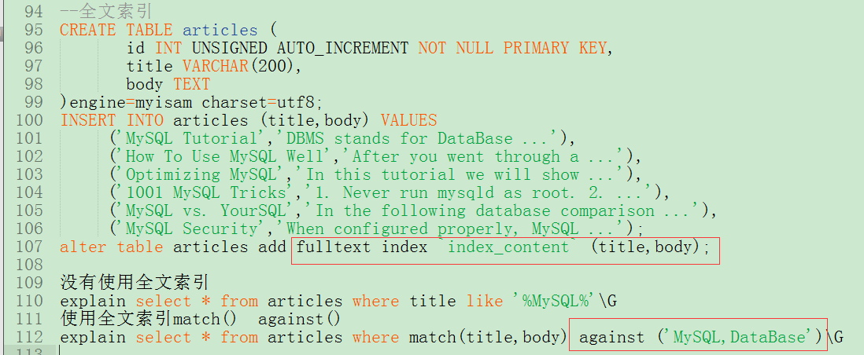
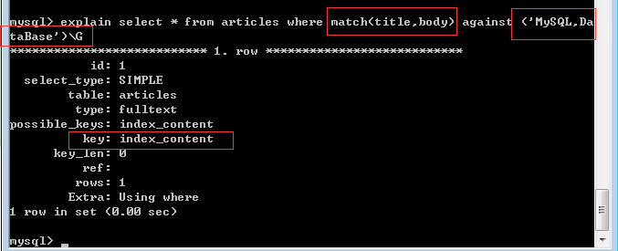

索引结构(了解)
索引内部有算法，算法可以保证查询速度比较快速。
算法的基础 是 数据结构。
索引的直接称谓就是“数据结构”

在Mysql数据库中，索引是存储引擎层面的技术。
不同的存储引擎使用的数据结构是不一样的。

两种索引结构
① 非聚集索引结构(Myisam)
② 聚集索引结构(Innodb)

Myisam非聚集索引结构
称为：B+Tree索引结构（索引存储了数据的地址，因此分为两张表也能通过地址找到对应的数据）。
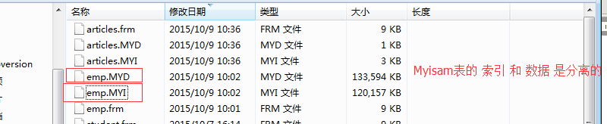
Myisam存储引擎的索引结构为B+Tree：
即：节点下面还有二级节点。比如，第一级节点范围为[20,70]，其下面二级节点的范围划分为[20,40]、[40,70]，也即是各级节点的范围逐级细分，查找范围逐渐缩小
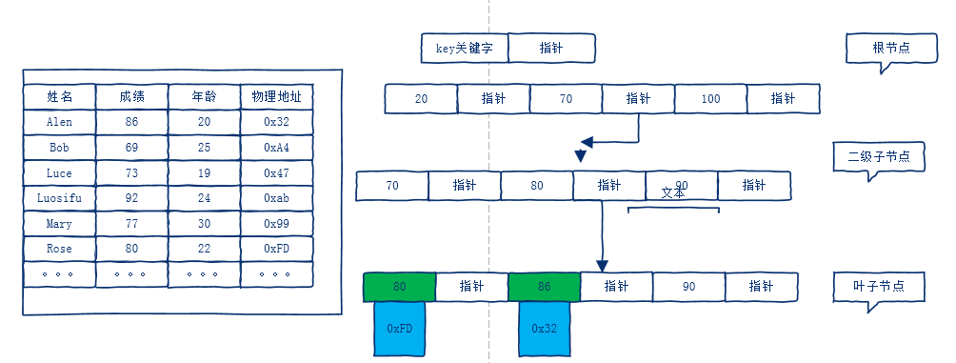
上图为B+Tree索引结构，索引结构内部分为索引节点
节点从左到右 是节点的“宽度”
节点从上到下的层数 是 结构 的“高度”
宽度或高度太大都不适合快速索引查找
宽度 和 高度 的设计会根据数据量的大小做适当的选择(mysql底层的算法)

该索引结构“叶子节点” 存储关键字和物理地址，非叶子节点存储关键字和指针，指针用于数据的比较、判断、向下个节点查找。

Innodb聚集索引结构
索引结构名称：B+Tree
（1）主键索引结构
重要一点：叶子节点的关键字(主键id值)对应整条记录信息
（2）非主键索引结构(唯一、普通等)
叶子节点的关键字 对应 主键id值
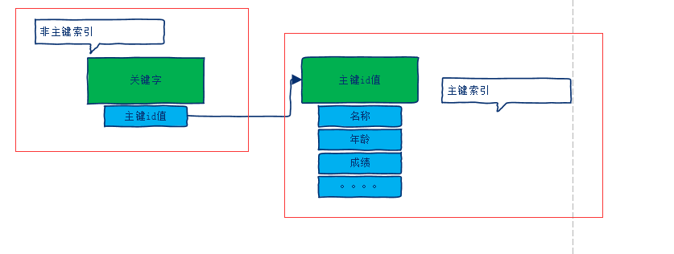
非主键索引-------------innodb的主键索引-------------整条记录
这样我们可以看到：索引 和 数据 是在一起的

innodb表物理文件的 索引 和 数据 确实在一起：
(*.ibd集中存储order2数据表的 索引和 数据)
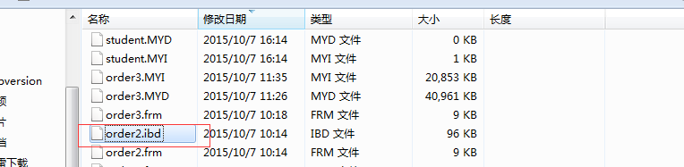

概念问题：
B-Tree、B+Tree、 Binary Tree
B+Tree是B-Tree的一个变形
B-Tree与B+Tree的明显区别是：B-Tree的每个节点的关键字都与“物理地址对应”
Binary Tree二进制树结构

查询缓存设置
一条查询sql语句有可能获得很多数据，并且有一定的时间消耗
如果该sql语句被频繁执行获得数据(这些数据还不经常发生变化)，为了使得每次获得的信息速度较快，就可以把“执行结果”给缓存起来，供后续的每次使用。

查看并开启查询缓存
（1）查看缓存
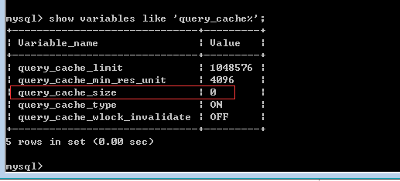
缓存大小为0，不能缓存

没有设置缓存之前，每次查询都消耗2多秒时间：
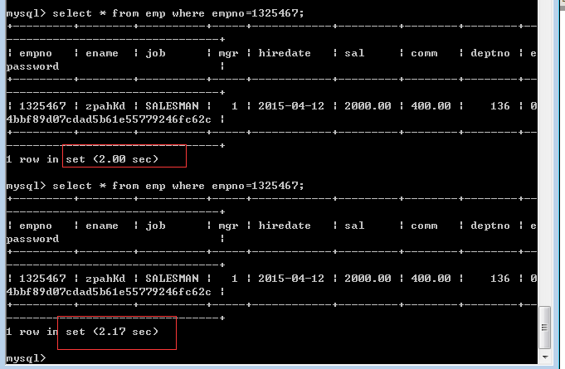

现在就开启缓存，设置缓存空间大小为64M：
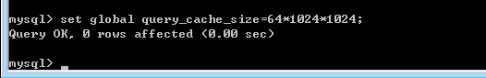
开启缓存后，查询速度有明显的提升：
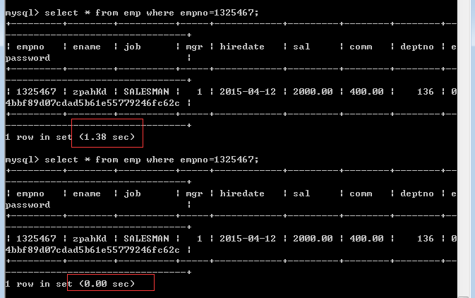

（2）缓存失效
数据表或数据有变动(增加、减少、修改)，会引起缓存失效。
重新执行该语句时，缓存会重新生效。
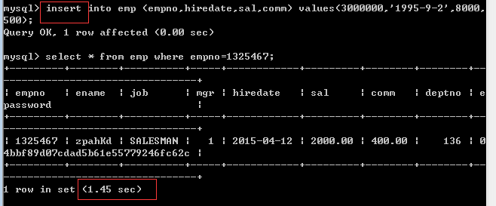

什么情况下不会使用缓存
（1）sql语句中有变动的信息，就不使用缓存
例如：时间信息、随机数
有时间信息的不给缓存：
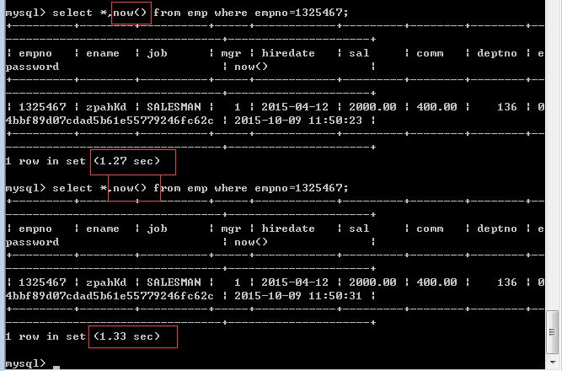
（2）有随机数的也不给缓存：
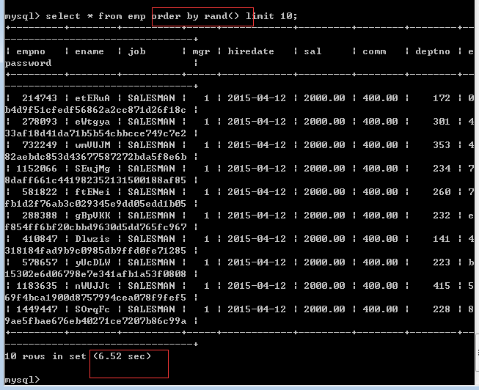

生成多个缓存
注意：获得相同结果的sql语句，如果有空格、大小写等内容不同，也会分别进行缓存。

相同结果不同样子的sql语句会分别缓存：
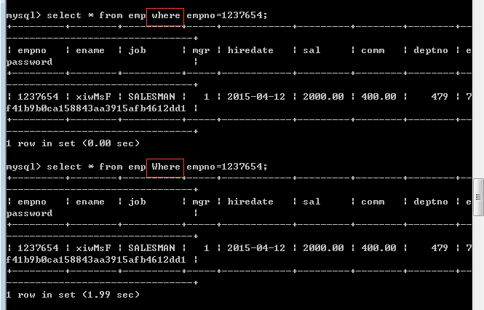

不进行缓存
针对特殊语句不需要缓存：
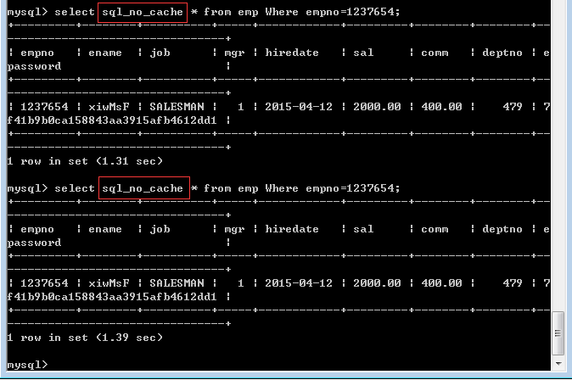

查看缓存空间状态
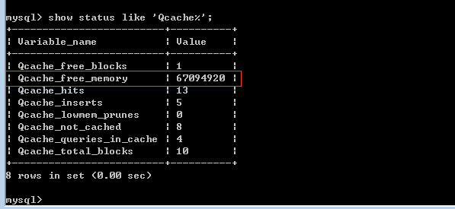
缓存被使用后，空间有变小：
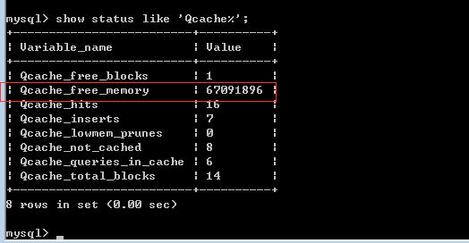

分表/分区
一个数据表里边可以存储许多记录信息，如果一个数据表里边存储的数据非常多(例如 淘宝商城 的商品表)，这样该商品表的相关工作量就很多(数据的增、删、改、查)，负载(工作量)高到一定程度，会造成把表锁死的情况发生。为了降低商品表的负载/工作量，可以给该表拆分为多个数据表。这样每个数据表的工作量会有多降低。

Mysql5.1版本之后就支持分表分区的设计。宏观拆分可以如下：
Goods数据表需要拆分：Goods_1 Goods_2 Goods_3.....Goods_10
数据表拆分为以后，需要考虑php如何操作这些数据表。
php-----------([手动/mysql]算法)-------------数据表(分表)
- 手动算法：需要在php语言里边设计操作逻辑，增加php语言的代码工作量
- mysql算法：php语言不需要做额外操作就可以像以往一样操作同一个数据表的不同分区，是mysql分表推荐的方式

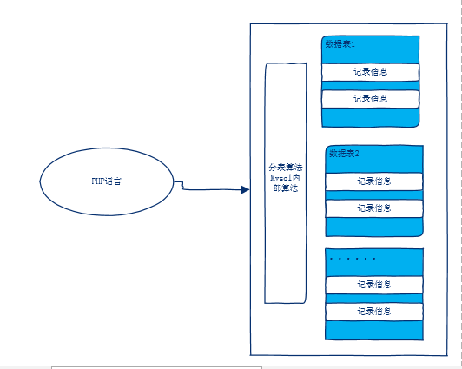

创建一个”分表/分区”数据表
Myisam和innodb数据表都可以做分表设计，推荐使用Myisam。
设计分区的字段，需要是主键的一部分。创建一个有10个分区的goods数据表：
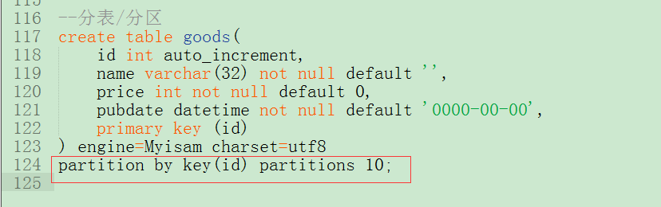
可以看到goods数据表有10个分区：
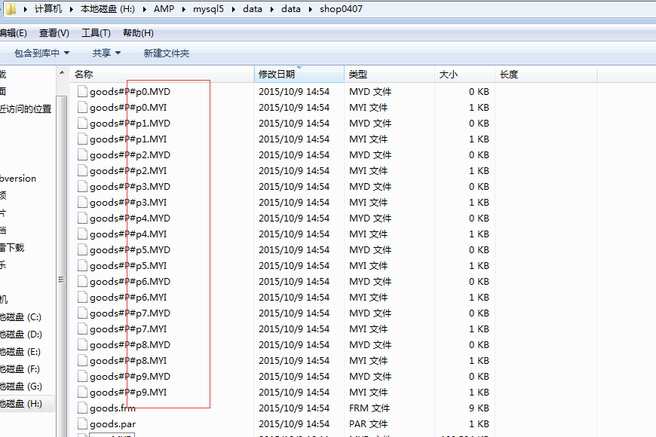
上图每个分区表 都独立的*.MYD数据文件和*.MYI索引文件，给该表存放信息，信息会平均分摊到各个数据表里边。

四种分表分区算法
各种分区设计关联的字段必须是主键的一部分或者是主键本身、或者是复合主键索引的从属主键部分
求余：
key 根据指定的字段进行分区设计
hash 根据指定的表达式进行分区设计
条件：
range 字段/表达式 符合某个条件范围的分区设计
list 字段/表达式 符合某个列表范围的分区设计

key的分区算法
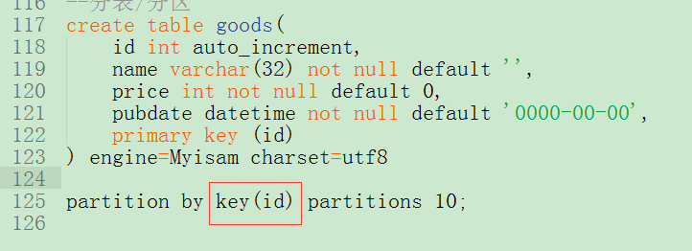

hash分区算法
根据指定的表达式进行分区设计
设计分区的时候，分区字段必须是主键的一部分：
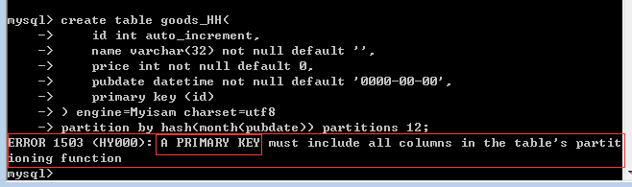

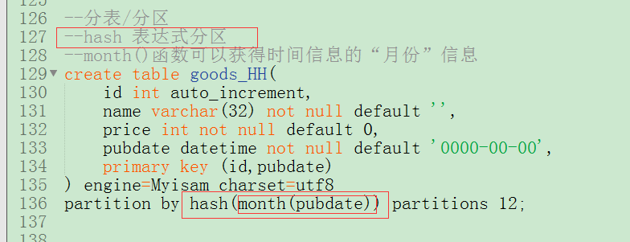
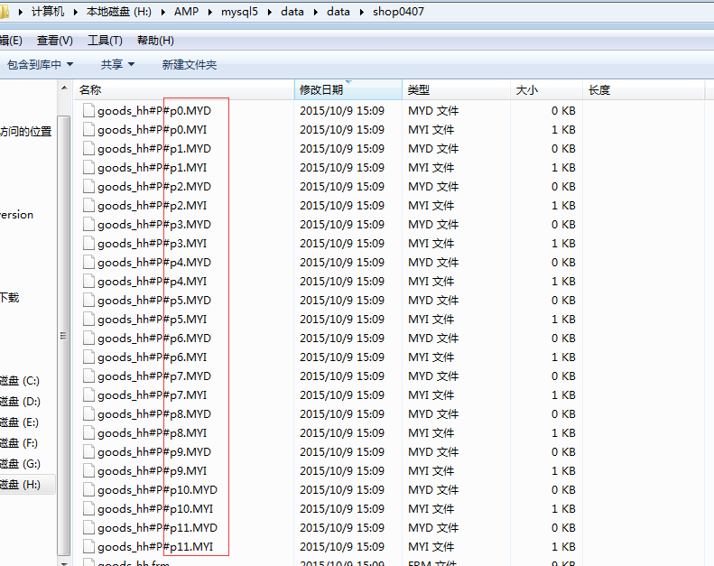

给数据表写入数据，数据会根据“月份”添加到对应的分区表中：
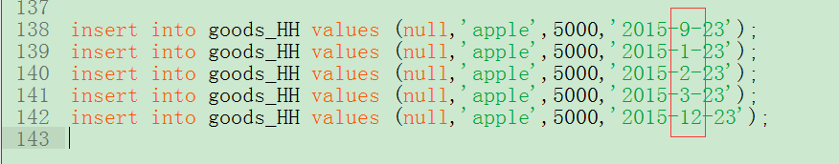
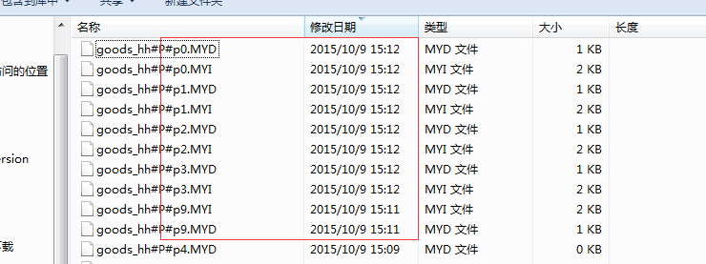

range() 分区算法
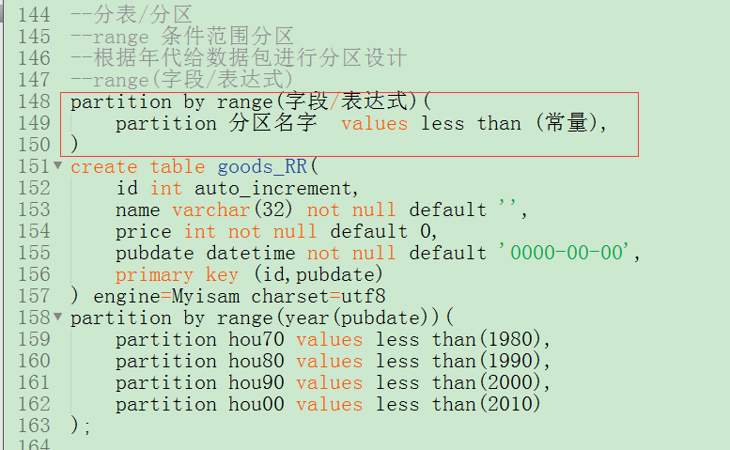
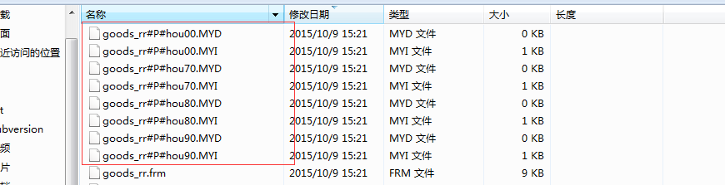
数据添加的时候根据年份，写入到对应的分区：
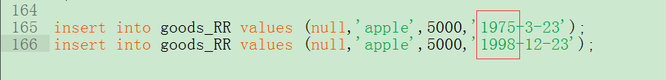
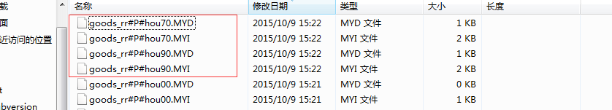

list 分区算法
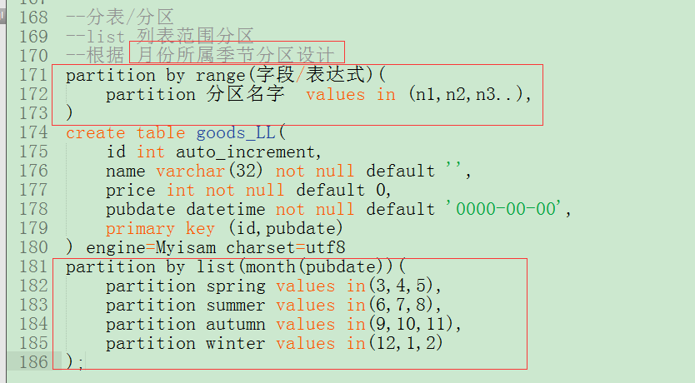
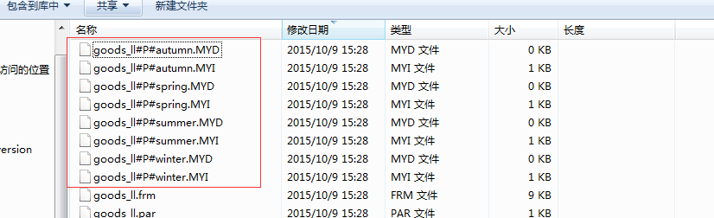

key：该方式区分不明显(不一定会严格平均给分区分配数据)，但是大方向明显
hash/range/list:会根据业务特点把数据写入到对应的分区表里边。

管理分区
增加、减少分区

求余(key、hash)算法管理
增加分区：alter table 表名 add partition partitions 数量;
减少分区：alter table 表名 coalesce partition 数量;
减少分区数据要丢失
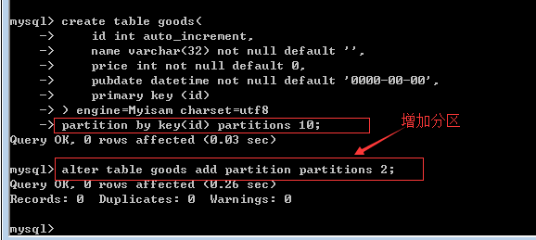
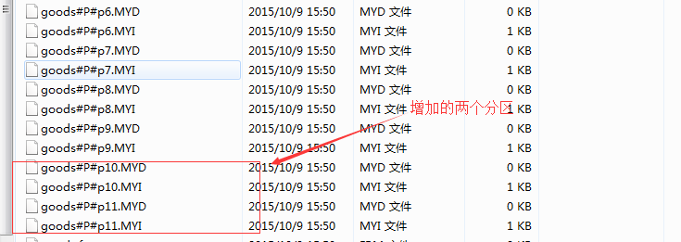
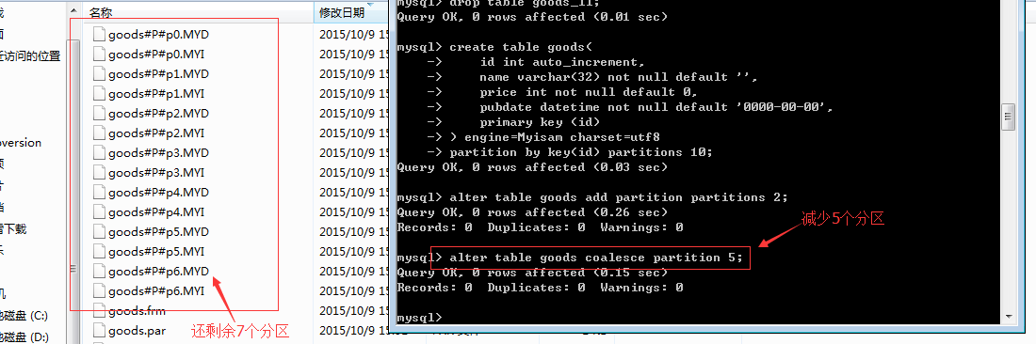

条件(range、list)算法管理
增加分区：
alter table 表名 add partition(字段，表达式)(
partition 分区名 values less than[in] (常量[列表]),
partition 分区名 values less than[in] (常量[列表]),
....
)
减少分区：
alter table 表名 drop partition 分区名称;
减少分区，会丢失对应分区的数据。
增加：
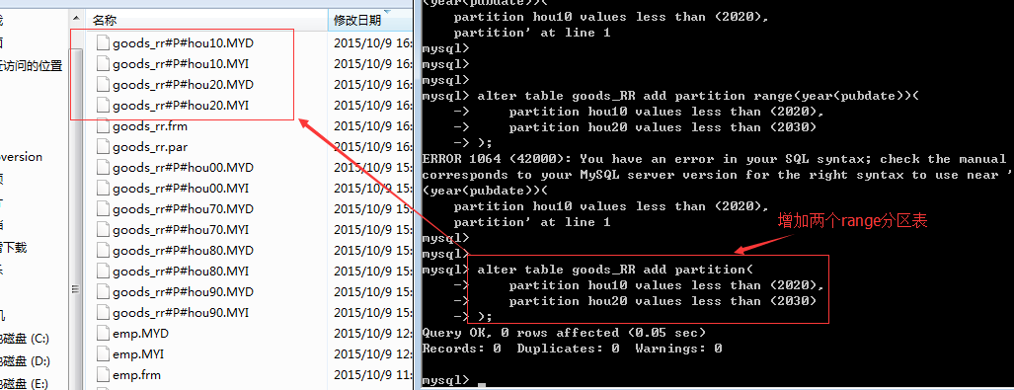
减少：
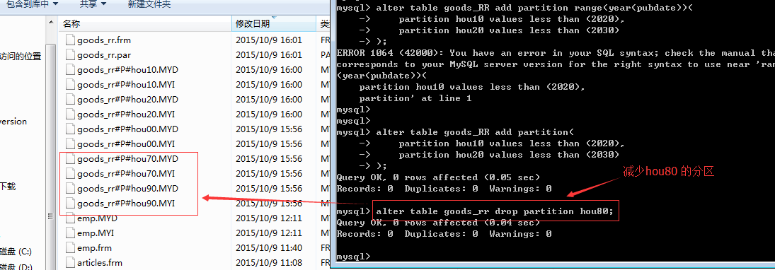

物理分表设计
该分表是纯”物理分表”---即通过手工分表，需要手动创建多个相同的表：
Goods: Goods_1、Goods_2、Goods_3、Goods_4、Goods_5
该物理分表需要通过php算法，实现数据平均分配给每个表存储。
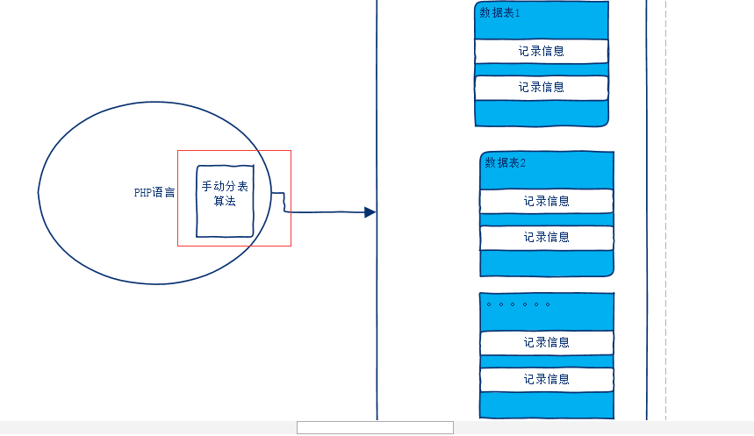

创建5张物理表(表内部结构完全一致)：
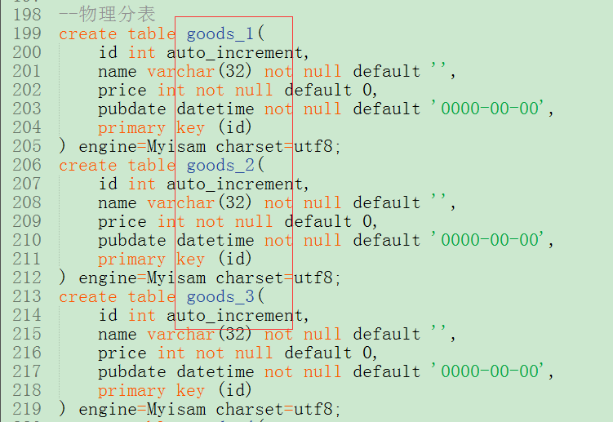
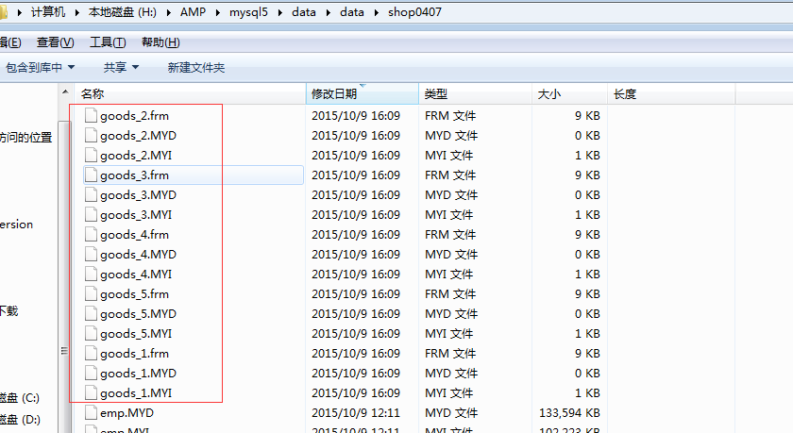

通过php的算法，实现给分表进行数据的增、删、改、查操作：
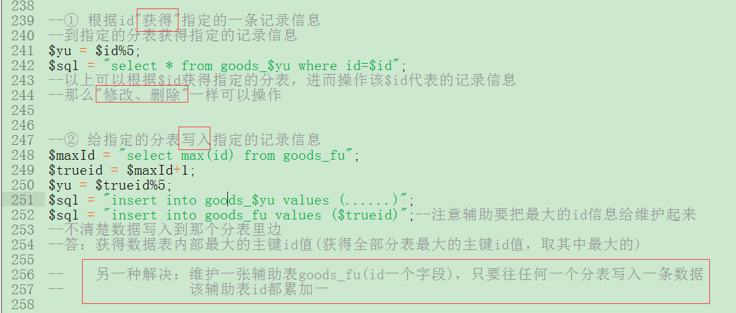
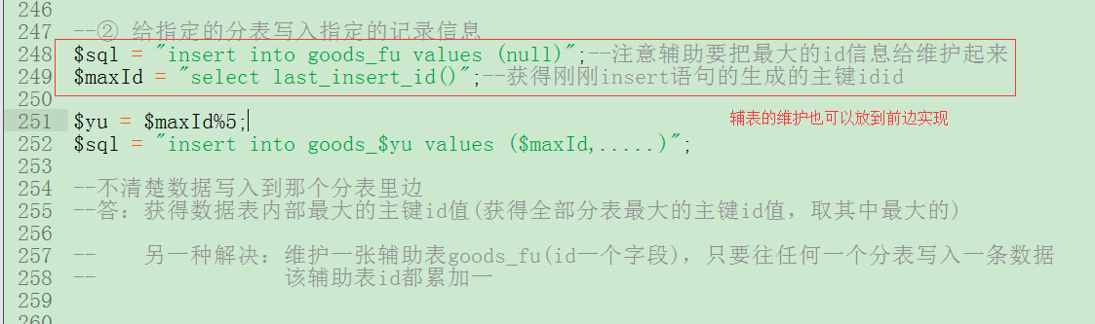

垂直分表
对记录进行分割并存储到许多不同的表，称为“水平分表”
对字段进行分割并存储到许多不同表，称为“垂直分表”

一个数据表，内部有许多字段，有的字段频繁被操作，有的字段很少被操作。
这样当操作数据表中一些字段的时候，没有直接业务关系的字段也需要给其分配相应的资源，这样速度会稍慢，还要消耗系统额外的工作量。

例如数据表（student）有如下字段：
id 登录名 名称 密码 生日 身高 体重 手机号码 qq号码 简介 城市
student_zhu： id 登录名 密码 手机号码
student_fu： id 名称 生日 身高 体重 qq号码 简介 城市
以上两个数据表(student_zhu、student_fu)，其中zhu表需要被频繁操作。
后期数据维护需要同时维护两个数据表
insert into student_zhu values (.....)
生成一个zhu的id信息$zhuid
那么就：insert into student_fu values ($zhuid)

架构(集群)设计
一个mysql服务器的操作分为：增、删、改、查
其中查询操作最为频繁：查询/写入 = 7/1
查询操作本身还最消耗资源

架构设计：原先有一个mysql服务器做的工作现在平摊给多个mysql服务器实现。
多个数据库设计与Redis的分布式设计雷同：
主从模式(一主多从/读写分离)
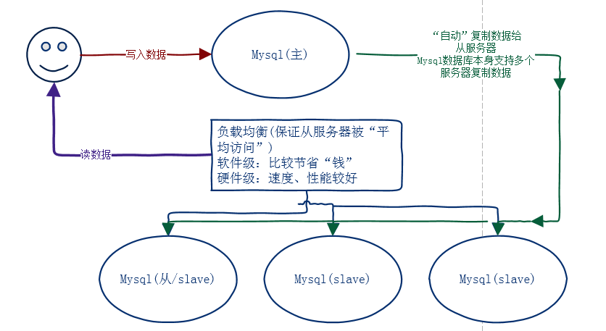
安装多个服务器(多个mysql服务器)
负载均衡 软件
主mysql 给 从mysql同步数据

慢查询日志
系统运行起来，内部需要执行许多sql语句
此时要把查询速度很慢的sql语句给统计出来，并做优化设计。
设定一个时间阀值，超过该时间，就说明sql语句很慢。

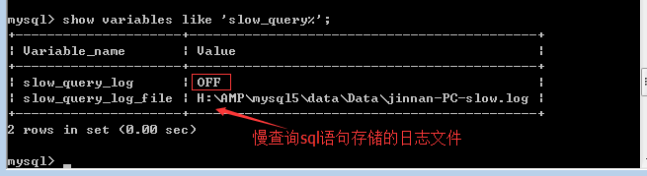
开启慢查询日志：
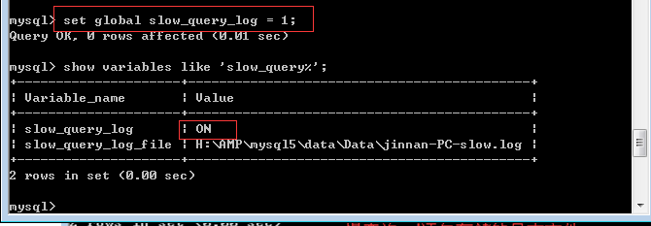

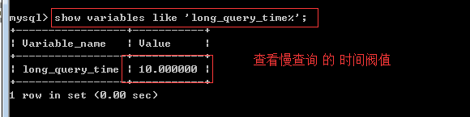

设置时间阀值(set后边没有global)：
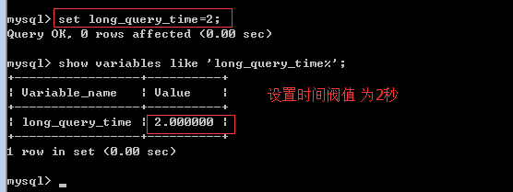
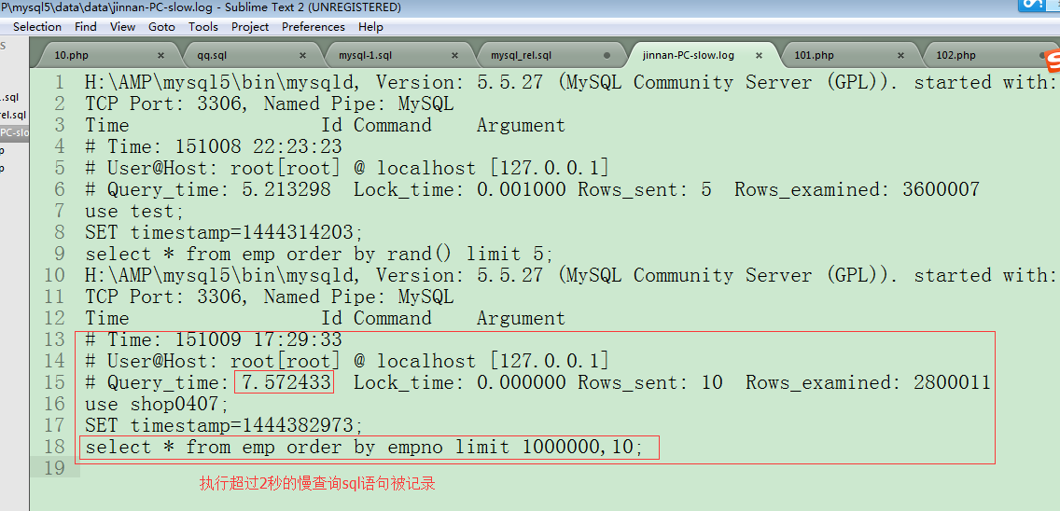

大量写入记录信息
保证数据非常快地写入到数据库中
insert into 表名 values (),(),(),();
以上一个insert语句可以同时写入多条记录信息，但是不要写入太多,避免意外情况发生。
可以一次少写一些,例如每次写入1000条，这样100万的记录信息，执行1000次insert语句就可以了。分批分时间把数据写入到数据库中。

以上设计写入大量数据的方法损耗的时间：
写入数据(1000条)----->为1000条数据维护索引
写入数据(1000条)----->为第2个1000条数据维护索引
......
写入数据(1000条)----->为第1000个1000条数据维护索引

以上设计写入100万条记录信息，时间主要都被“维护索引”给占据了
如果做优化：就可以减少索引的维护，达到整体运行时间变少。
(索引维护不需要做1000次，就想做一次)
解决：
先把索引给停掉，专门把数据先写入到数据库中，最后在一次性维护索引

Myisam数据表
（1）数据表中已经存在数据(索引已经存在一部分)
alter table 表名 disable keys;
大量写入数据
alter table 表名 enable keys; //最后统一维护索引
（2）数据表中没有数据(索引内部没有东西)
alter table 表名 drop primary key ,drop index 索引名称(唯一/普通/全文);
大量写入数据
alter table 表名 add primary key(id),(唯一/全文)index 索引名 (字段);

Innodb数据表
该存储引擎支持“事务”
该特性使得我们可以一次性写入大量sql语句
具体操作：
start transaction;
大量数据写入(100万条记录信息 insert被执行1000次)
事务内部执行的insert的时候，数据还没有写入到数据库
只有数据真实写入到数据库才会执行“索引”维护
commit;
commit执行完毕后最后会自动维护一次“索引”;

单表、多表查询
数据库操作有的时候设计到 联表查询、子查询操作。
复合查询一般要涉及到多个数据表，
多个数据表一起做查询好处：sql语句逻辑清晰、简单
其中不妥当的地方是：消耗资源比较多、时间长
不利于数据表的并发处理,因为需要长时间锁住多个表
例如：
查询每个品牌下商品的总数量（Goods/Brand）
Goods:id name bd_id
Brand: bd_id name
select b.bd_id,b.name,count(g.*) from Brand b join Goods g on b.bd_id=g.bd_id group by b.bd_id;
以上sql语句总运行时间是5s
但是业务要求是数据库的并发性要高,就需要把”多个查询” 变为 “单表查询”
步骤：
① select bd_id,count(*) from Goods group by bd_id; //查询每个品牌的商品数量 //3s
② select bd_id,name from Brand; //3s
③ 在php通过逻辑代码整合① 和 ② //1s

. limit使用
数据分页使用limit;
limit 偏移量，长度(每页条数);
偏移量：（当前页码-1）*每页条数

分页实现：
每页获得10条信息：
limit 0,10;
limit 10,10;
limit 20,10;
limit 30,10;
limit 990,10; //第100页
limit 9990,10; //第1000页
limit 99990,10; //第10000页
limit 999990,10; //第100000页
limit 1499990,10; //第150000页

limit 1500000,10; //第150001页
select * from emp limit 1500000,10; //慢 1秒多时间
select * from emp where empno>1600001 limit 10; //快 0.00秒级

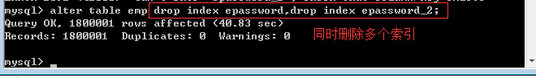

数据表目前有empno主键索引：
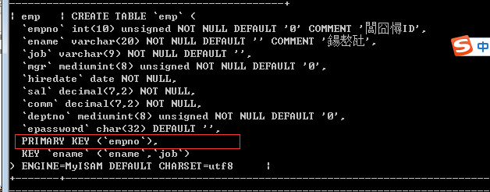

limit 偏移量，长度；运行时间较长：
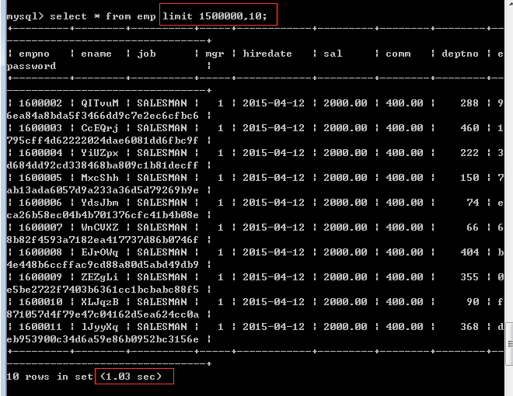
单纯运行limit 运行时间比较长，内部没有使用索引，翻页效果 之前页码的信息给获得出来，但是“越”过去，因此比较浪费时间

现在对获得相同页码信息的sql语句进行优化
由单纯limit变为 where 和 limit的组合：
执行速度明显加快，因为其有使用where条件字段的索引
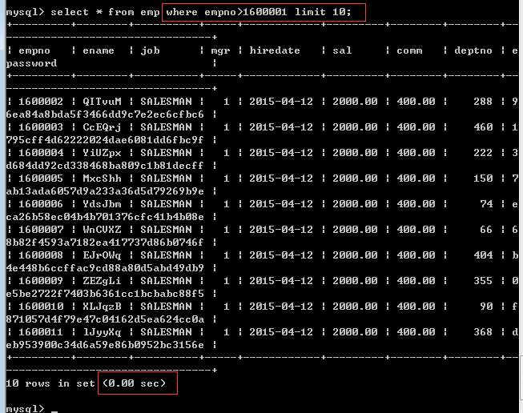

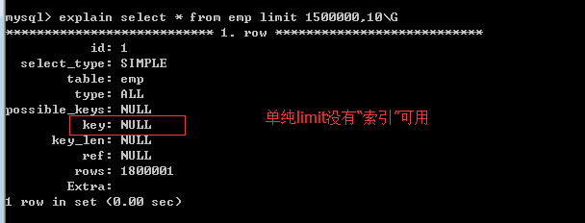
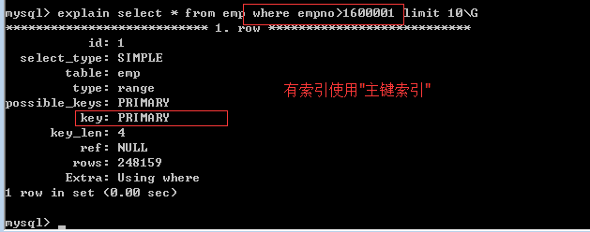

. order by null
强制不排序
有的sql语句在执行的时候，本身默认会有排序效果
但是有的时候我们的业务不需要排序效果，就可以进行强制限制，进而“节省默认排序”的资源。

group by 字段；
获得的结果默认情况会根据”分组字段”进行排序：
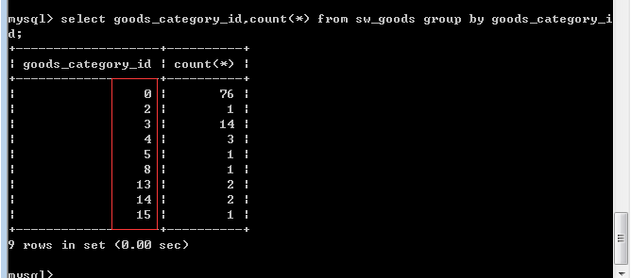
order by null强制不排序，节省对应资源：
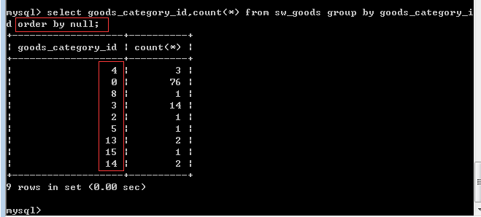

总结

Myisam和Innodb存储引擎特点
Myisam
表结构、数据、索引 分别有对应的存储文件
写入数据非常快，安装自然顺序写入数据
数据稳定后可以压缩数据信息
支持全文索引
并发性：少低，锁表操作
Innodb
表结构有单独存储文件，数据和索引共享同一个存储文件(ibdata1、*.ibd)
ibdata1 是全部innodb表的数据和索引的存储文件
*.ibd 是每个innodb表的数据和索引的存储文件
支持事务和外键的
并发性：好，操作数据表时锁定记录(行)
Mysql5.6版本有支持全文索引

字段类型选择
- 给数据分配的空间要尽量小
tinyint smallint mediumint int bigint
时间：datetime date year time timestamp
- 数据最好整合为固定长度的信息
- 数据最好变为整型信息存储(set enum 时间戳 ip)

逆范式
获得每个分类下商品总数量(连表查询Goods Category)
为了查询速度快，给给Category维护一个商品总数量的字段，可以使得查询变为一条sql的执行

索引
(四种类型、创建和删除、执行计划、使用场合、索引原则)
索引就是把数据表的某个字段获得出来，该字段作为关键字与记录物理地址进行对应，以便快速定位记录信息(索引内部有算法，可以快速定义信息)
四种类型：主键(auto_increment)、唯一、普通、全文

创建：
create table 表名(
……
primary key （字段）,
unique index 索引名 (字段),
index 索引名(字段)，
fulltext 索引名(字段)
)
alter table 表名 add primary key (id);
alter table 表名 add unique index 名称 (字段);
alter table 表名 add index 名称 (字段);
alter table 表名 add fulltext index 名称 (字段);
删除：
alter table 表名 drop primary key ;
alter table 表名 drop index 索引名 ; //唯一、普通、全文

执行计划：explain
针对查询语句起作用
查询语句在没有执行之前可以看下该语句消耗资源情况，例如sql语句是否使用索引
explain 查询语句\G

索引使用场合：
where order by 索引覆盖(复合索引) 连接查询
索引使用原则：
列独立 左原则 复合索引 OR原则

索引设计依据
与数据表有关系的sql语句都统计出来
where order by or等等条件的字段适当做索引

原则：
频率高的sql语句
执行时间长的sql语句
业务逻辑重要的sql语句

什么样子字段不适合做索引？
内容比较单调的字段不适合做索引

前缀索引
一个字段只取前边的几位内容做索引
好处：索引空间比较少、运行速度快
前n位做索引，前n位要具备唯一标识当前记录的特点

全文索引
Mysql5.5 只MYisam存储引擎可以实现
Mysql5.6 Myisam和Innodb存储引擎都可以实现
fulltext index 索引名称 (字段,字段)

select * from 表名 where 字段 like ‘%内容%’ or 字段 like ‘%内容%’;
select * from 表名 match(字段,字段) against(“内容1,内容2”);
match(字段,字段) against(“内容1,内容2”)

索引结构
Mysql的索引结构是B+Tree结构
索引就是数据结构(自然有算法)，算法可以保证数据非常快速被找到

非聚集(Myisam)
叶子节点的关键字(索引字段内容) 与 记录的物理地址对应
聚集(Innodb)
主(键)索引：叶子节点的关键字 与 整条记录对应
非主(唯一/普通/全文)索引：叶子节点的关键字 与 主键关键字对应

查询缓存
开启缓存，开辟缓存空间(64MB)
缓存失效：表 或 数据 内容改变
不使用缓存：sql语句有变化的信息，例如当前时间、随机数
同一个业务逻辑的多个sql语句，有不同结构(空格变化、大小写变哈)的变化，每个样子的sql语句会分别设置缓存

分区、分表设计
分区表算法(Mysql)：key hash range list
（php代码不会发生变化）

分区增加或减少：
减少：hash/range/list类型算法会丢失对应的数据

垂直分表
把一个数据表的多个字段进行拆分，分别分配到不同的数据表中
涉及的算法是php层面的

架构设计
主从模式(读写分离、一主多从)
主服务器负责“写”数据，从服务器负责“读”数据
“主” 会 自动 给”从” 同步数据(mysql本身技术)
通过“负载均衡”可以平均地从 从服务器 获得数据

慢查询日志设置
show variables like ‘slow_query_log%’;
开启慢查询日志开关
设置时间阀值

Mysql中常用语句
查看数据库引擎：show engines
查看数据库版本：select version()

